**Практическая работа № 1**

**Тема:** Структура производственных организаций по эксплуатации газового хозяйства

**Цель работы:** Изучить структуру производственных организаций по эксплуатации газового хозяйства.

Газовое хозяйство Российской Федерации представляет собой сложный научно-технический и производственный комплекс двойного подчинения:

* **на федеральном уровне** — Министерству промышленности и энергетики Российской Федерации;
* **на региональном уровне** — Администрации региона в лице регионального ведомства (министерство, комитет и т.п.), в ведении которого находится топливно-энергетическое хозяйство. В большинстве регионов РФ такими ведомствами являются **министерства (комитеты) жилищно-коммунального хозяйства, топлива и энергетики.**

В крупных городах (мегаполисах) учреждения всех уровней, обеспечивающие функционирование газового хозяйства, имеют жесткую **вертикально структурированную схему** управления газовым хозяйством. Пример такой схемы приведен на рис. 1.1;

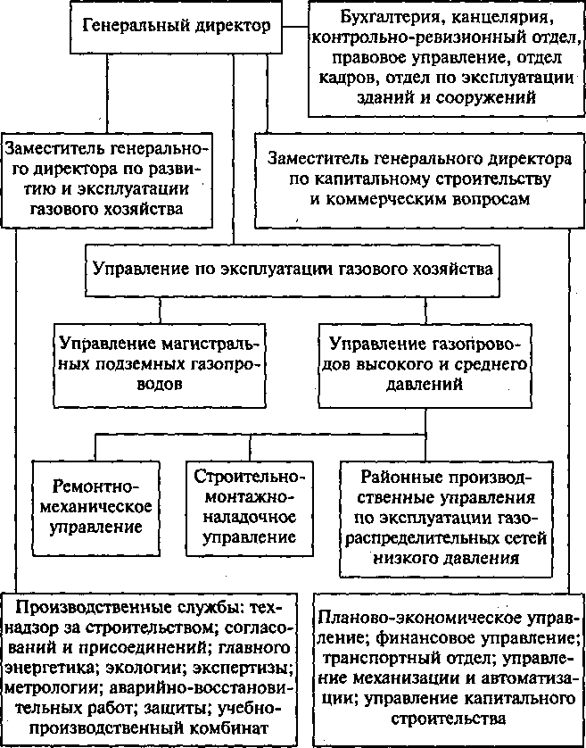

Рис. 1.1. Схема централизованной структуры управления газовым хозяйством

В регионах (областях, республиках), как правило, действует **схема децентрализованного управления** газовым хозяйством (рис. 1.2).

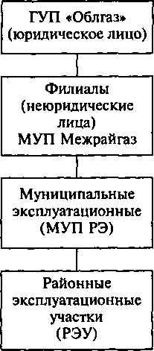На районные тресты, эксплуатационные службы и участки газового хозяйства ложится основная нагрузка по эксплуатации и развитию газораспределительных сетей и систем газоснабжения объектов как промышленного, так и жилищно- коммунального сектора.

**Филиалы создаются** в целях организации и выполнения работ и мероприятий, а также предоставления услуг, направленных на обеспечение потребителей региона газом, удовлетворения общественных потребностей и получения прибыли.

**Филиалы осуществляют следующие виды деятельности:**

- организацию надежной эксплуатации газораспределительных систем городов, поселков и населенных пунктов в зоне деятельности филиала, включая межпоселковые газораспределительные сети; дальнейшее развитие газификации региона;

- проведение мероприятий по оптимальному развитию систем газоснабжения и контроль за рациональным использованием газового топлива на объектах газоснабжения в регионе;

- оказание юридическим и физическим лицам услуг по техническому обслуживанию и ремонту газораспределительных сетей, газового оборудования и автоматики, включая установки электрохимической защиты (ЭХЗ);

- выполнение работ по проектированию, строительству, реконструкции, ремонту и эксплуатации объектов систем газораспределения и газопотребления, включая выполнение комплекса работ по защите трубопроводов от электрохимической коррозии;

производственный контроль за соблюдением требований промышленной безопасности на опасных производственных объектах; метрологическое обеспечение производственной деятельности, включая ремонт, калибровку и поверку средств измерений; выполнение работ по техническому освидетельствованию и диагностирование технического состояния газораспределительных сетей, объектов газоснабжения и сосудов, работающих под давлением;

- определение объемов поставки природного газа, необходимых для обеспечения устойчивого газоснабжения населения; анализ обеспечения потребителей газом с целью бесперебойного тепло-, водо-, энергоснабжения населения и объектов социальной сферы; составление баланса приема-поставки газа; оперативное изменение (перераспределение) суточных, месячных, квартальных, годовых, договорных объемов поставки природного газа;

- технический надзор за ходом строительства газопроводов и иных сооружений инфраструктуры газораспределительных систем; проведение экспертизы объектов газового хозяйства, в том числе газораспределительных сетей, газоиспользующего оборудования;

- монтаж, диагностирование, эксплуатацию, ремонт и проведение экспертизы (обследования) дымоотводящих и вентиляционных систем;

- организацию материально-технического обеспечения специальным газовым оборудованием, запасными частями и материалами, необходимыми для газификации и эксплуатации газового хозяйства;

- другие виды деятельности, включая подготовку, переподготовку и аттестацию руководителей, специалистов и рабочих газового хозяйства; преподавательскую, научную и опытно-конструкторскую деятельность.

**В составе служб создаются участки** по обслуживанию наружных газопроводов, газорегуляторных пунктов, газового оборудования сельскохозяйственных, промышленных предприятий и предприятий бытового обслуживания производственного характера, групповых подземных установок сжиженного газа, газового оборудования жилых домов, общественных зданий и предприятий бытового обслуживания населения непроизводственного характера.

Все работники служб перед допуском к самостоятельной работе должны пройти **специальное обучение и аттестацию на знание:**

* «Правил безопасности в газовом хозяйстве»,
* «Правил технической эксплуатации и требований безопасности труда в газовом хозяйстве РФ»,
* «Правил устройства и безопасной эксплуатации сосудов, работающих под давлением»,
* СНиП,
* Федерального закона «О промышленной безопасности опасных производственных объектов».

**Основными задачами служб являются:**

- организация работ по обеспечению бесперебойной подачи газа потребителям;

- организация и обеспечение безопасности и безаварийной эксплуатации подземных и надземных газопроводов, сооружений на них, ГРП, ШРП, ГРУ, газопотребляющих агрегатов и оборудования сельскохозяйственных, промышленных предприятий и предприятий бытового обслуживания населения, групповых установок сжиженного газа, внутридомового оборудования и газопроводов жилых домов, общественных зданий;

- организация и своевременное проведение технического обслуживания и ремонта наружных газопроводов и сооружений на них, ГРП, ШРП, ГРУ, газопотребляющих агрегатов и оборудования сельскохозяйственных, промышленных предприятий и предприятий бытового обслуживания населения, групповых установок сжиженного газа, внутридомового оборудования и газо¬проводов жилых домов и общественных зданий, с которыми заключен договор на обслуживание.

**В соответствии с основными задачами эксплуатационные службы осуществляют в своей зоне обслуживания:**

- производственный контроль за соблюдением требований промышленной безопасности на опасных производственных объектах;

- технический надзор за строительством сетей, монтажом групповых установок сжиженных газов, строительством внутри- домовых газопроводов и монтажом газового оборудования в жилых домах и общественных зданиях, монтажом газопотребляющих агрегатов и оборудования сельскохозяйственных, промышленных предприятий и предприятий бытового обслуживания населения; пооперационные приемки строящихся газопроводов и газифицируемых объектов и участие в комиссиях по приемке в эксплуатацию законченных строительством газопроводов и объектов газификации;

- работы по наладке газового оборудования регуляторных пунктов и пуску газа во вновь построенные, капитально-отремонтированные и реконструированные газопроводы, ГРП, ШРП, ГРУ, групповые установки сжиженного газа, газопотребляющие агрегаты и оборудование промышленных, сельскохозяйственных предприятий и предприятий бытового обслуживания населения производственного характера, в газовое оборудование жилых домов и общественных зданий и предприятий бытового обслуживания населения непроизводственного характера;

- техническое обслуживание внутридомовых газопроводов и газового оборудования по заявкам в квартирах (домах) с плитами и проточными водонагревателями;

- газоопасные работы и работы по ликвидации закупорок и аварий на газопроводах и сооружениях на них, групповых резервуарных установок сжиженного газа, контроль газа в сетях;

- согласование с ведомственными организациями ордеров на производство земляных работ вблизи действующих газопроводов и сооружений на них, групповых установок сжиженных газов и выдача уведомлений о производстве земляных работ;

- другие виды работ, включая мероприятия по безопасности труда и противопожарной безопасности, а также проведение инструктажей по безопасности труда с работниками служб.

**Контрольные вопросы:**

1. Кому подчиняется Газовое хозяйство на федеральном и региональном уровне?
2. По какой схеме происходит управление в мегаполисах и в регионах?
3. Что такое децентрализованное управление?
4. Для каких целей создаются филиал МУП Межрайгаз?
5. Перечислите виды деятельности филиалов.
6. Что должны знать работники служб перед допуском к самостоятельной работе?
7. Перечислите основные задачи служб.